|  |  |
| --- | --- |
| ID | *[Insira aqui o identificador da funcionalidade a ser testada. Pode ser o um link]* |
| Caso de teste (nº) | *[Insira aqui a descrição do caso de teste, que está em BDD]* |
| Ambiente | *[Insira a URL do ambiente de teste, se necessário]* |
| Versão do sistema ou do navegador | *[Especifique aqui]* |
| Data | *[Insira a data do teste]* |
| Responsável/QA | *[Especifique aqui quem foi o responsável pelo teste]* |
| Resultado | *[Especifique se o teste obteve sucesso ou se falhou]* |

Evidências:

*[Insira aqui todos os prints até você chegar ao resultado esperado. Se achar necessário, faça comentários sobre a funcionalidade, para deixar claro à pessoa que irá realizar a validação técnica.]*

Caso de teste exemplo

|  |  |
| --- | --- |
| ID | Localizar uma música no Spotify pela seção “Buscar” no site |
| Caso de teste 1 | Dado que o usuário tenha conta no Spotify, esteja usando-o no navegador e clicou na seção "Buscar" do menu lateral da tela, quando digitar o nome de alguma música no campo "O que você quer ouvir?", então devem ser trazidos resultados pertinentes àquilo que foi digitado no respectivo campo. |
| Ambiente | https://open.spotify.com/intl-pt |
| Versão do sistema ou do navegador | Google Chrome 118.0.5993.118 (Versão oficial) 64 bits |
| Data | 01/11/2023 |
| Responsável/QA | Gabriella Xavier |
| Resultado | Sucesso |

Evidências:

Na tela inicial do sistema, após ter sido realizado o login, procurar pela seção “Buscar” no menu lateral:

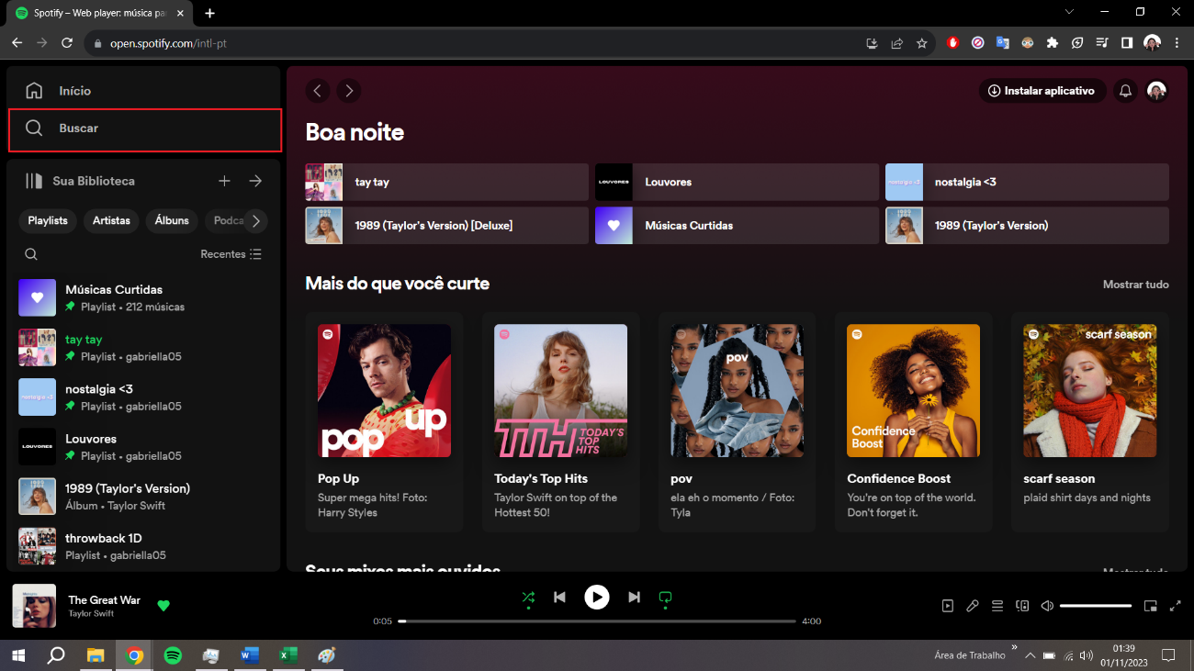

Campo “O que você quer ouvir?” vazio:

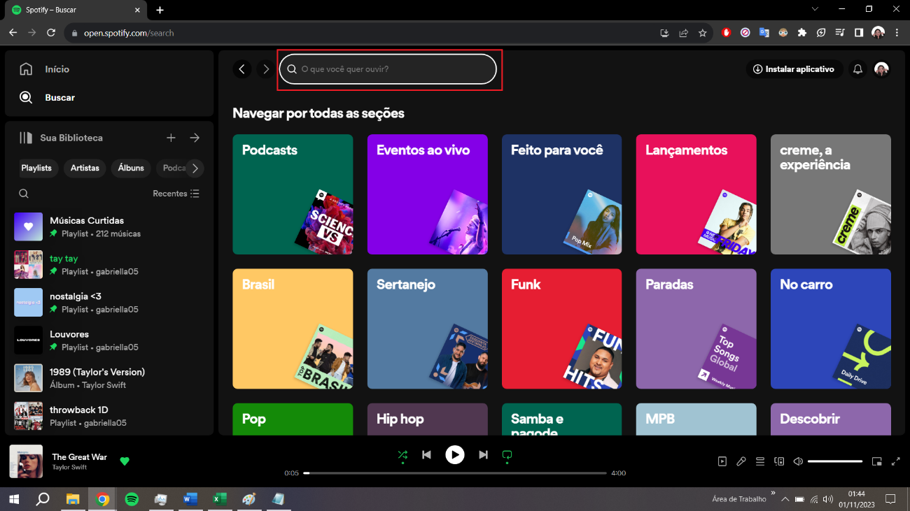

Digitando o nome de uma música:

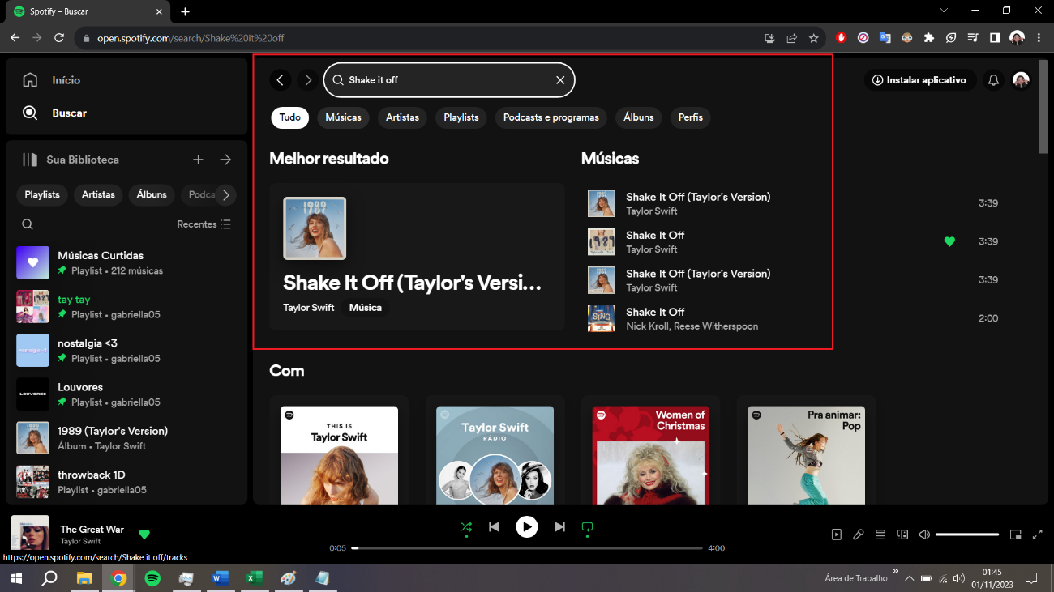

Acima, foram encontrados resultados de músicas com títulos de “Shake It Off”.